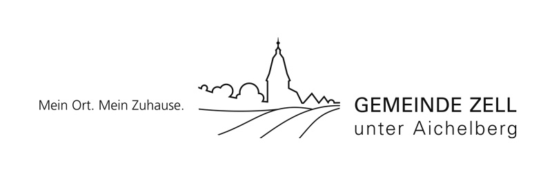

Einladung

zu der am Donnerstag, 19. Januar 2023, um 19.30 Uhr in dem Gymnastikraum/ Gemeindehalle 1.OG Anbau, Schulstr. 19 stattfindenden Sitzung des Gemeinderats.
Öffentlicher Teil
1. Eröffnung und Begrüßung
2. Bekanntgaben
3. Bürger fragen – die Verwaltung antwortet
4. Alexander-Stift Erweiterung
- Vorstellung der Planung
5. Errichtung einer Photovoltaikanlage – Nutzung auf dem
Dach der Grundschule Zell u. A.
6. Grundschule Zell u. A. – Austausch Schulserver
– Vergabe
7. Haushaltsanträge 2023 – Übersicht
- Freiwilligkeitsleistungen der Gemeinde Zell u. A.
8. Bausachen
8.1 Sonstige Bausachen
9. Verschiedenes

Es schließt sich ein nichtöffentlicher Teil an.

-Flik-
Bürgermeister

